LAB4: KHẢO SÁT VÀ ĐÁNH GIÁ BỀ MẶT MẠNG BẰNG NMAP
Họ và tên: Đặng Đình An
Lớp:11_ĐH_THMT
MSSV:1150080001
Link ytb
https://youtu.be/y-P9E_EqSJU

- Chuẩn bị môi trường
Tải Metasploitable 2 về máy
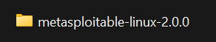

Vào VMWare để thực hiện
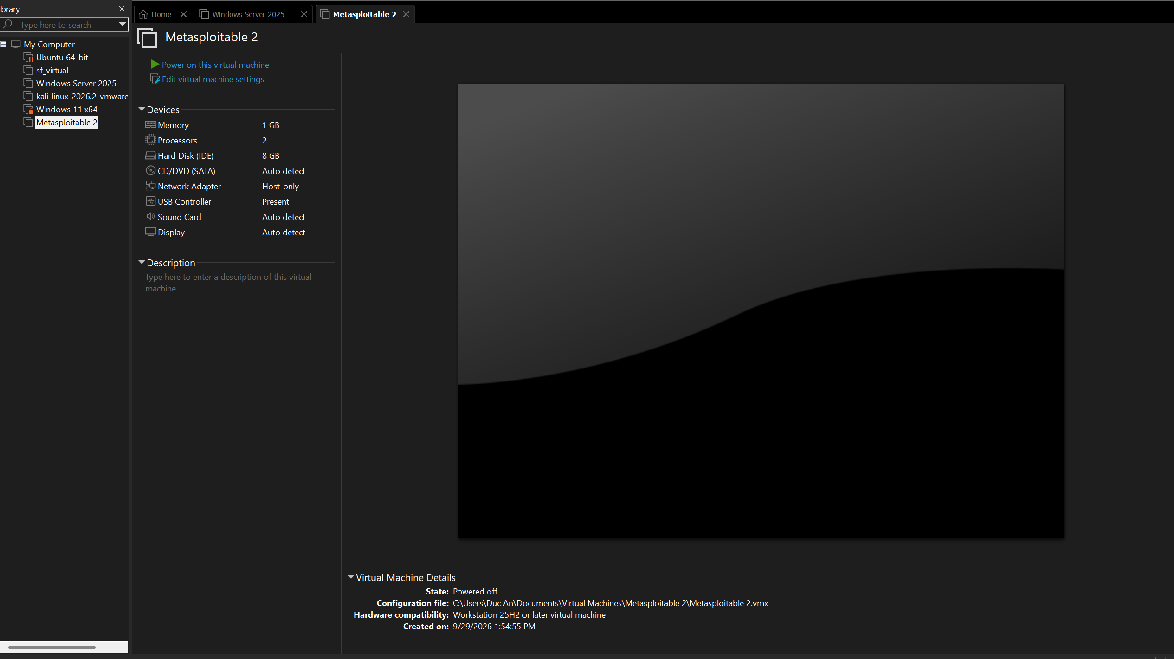
- Tải nmap
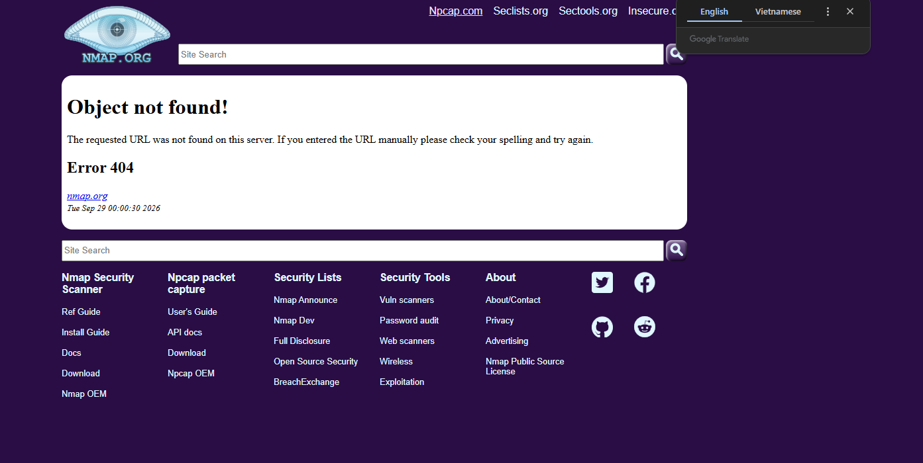
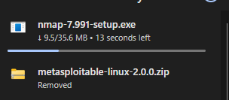
Cài nmap
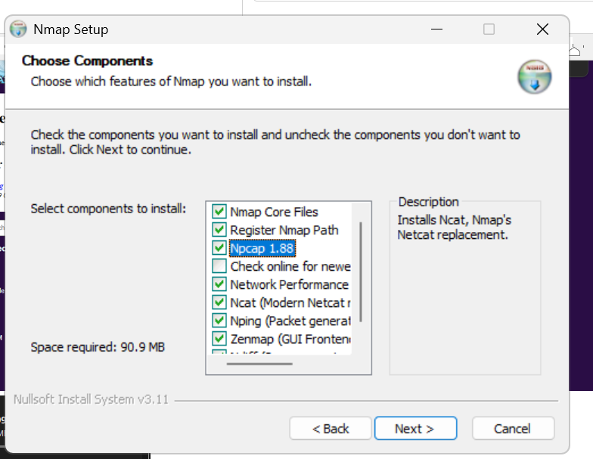
Mở terminal và kiểm tra
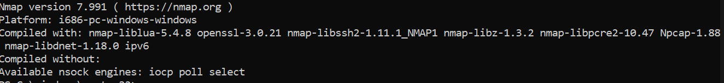
Kiểm tra trên Windows
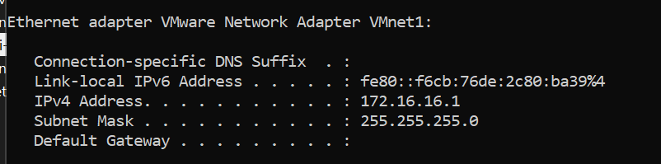
Cài đặt nmap trên Kali

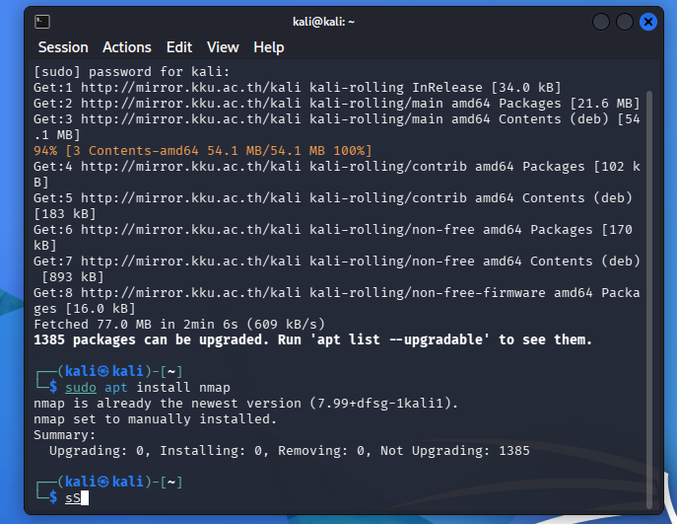
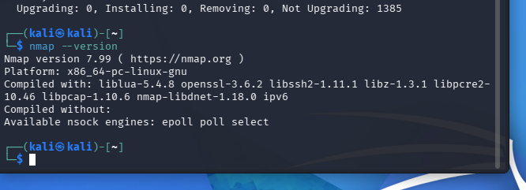
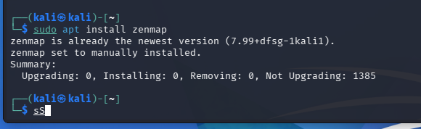
- Dựng môi trường máy ảo an toàn trên máy tính cá nhân
Định hình mạng Host-only cho kali, matesploitable 2
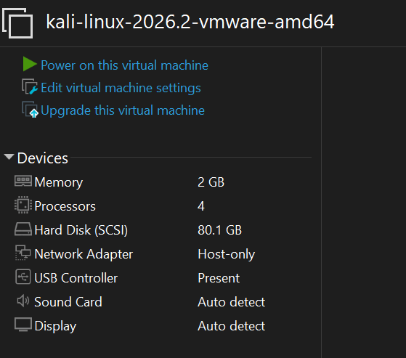
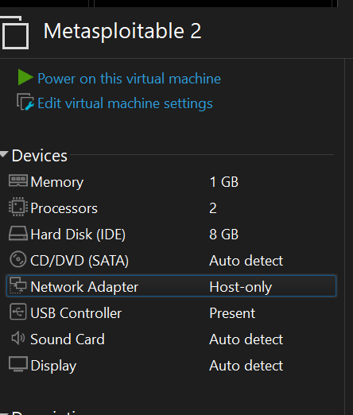
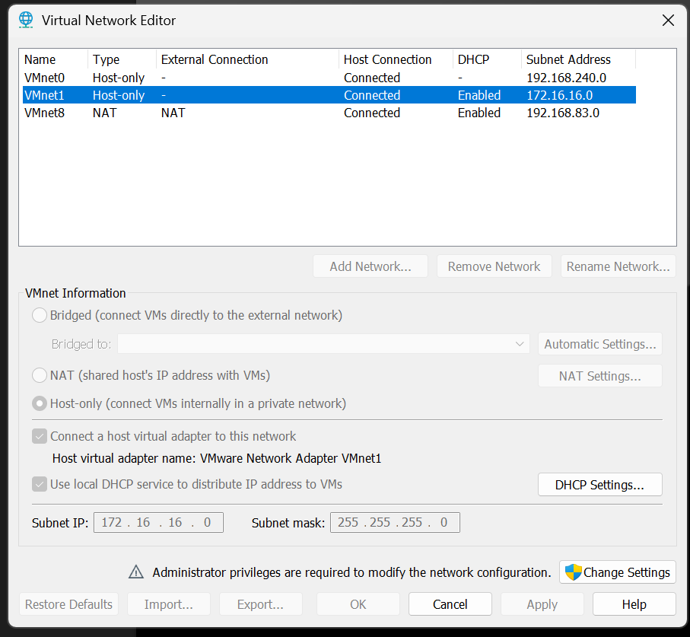
- Tạo snapshot
Cho metasploitable 2

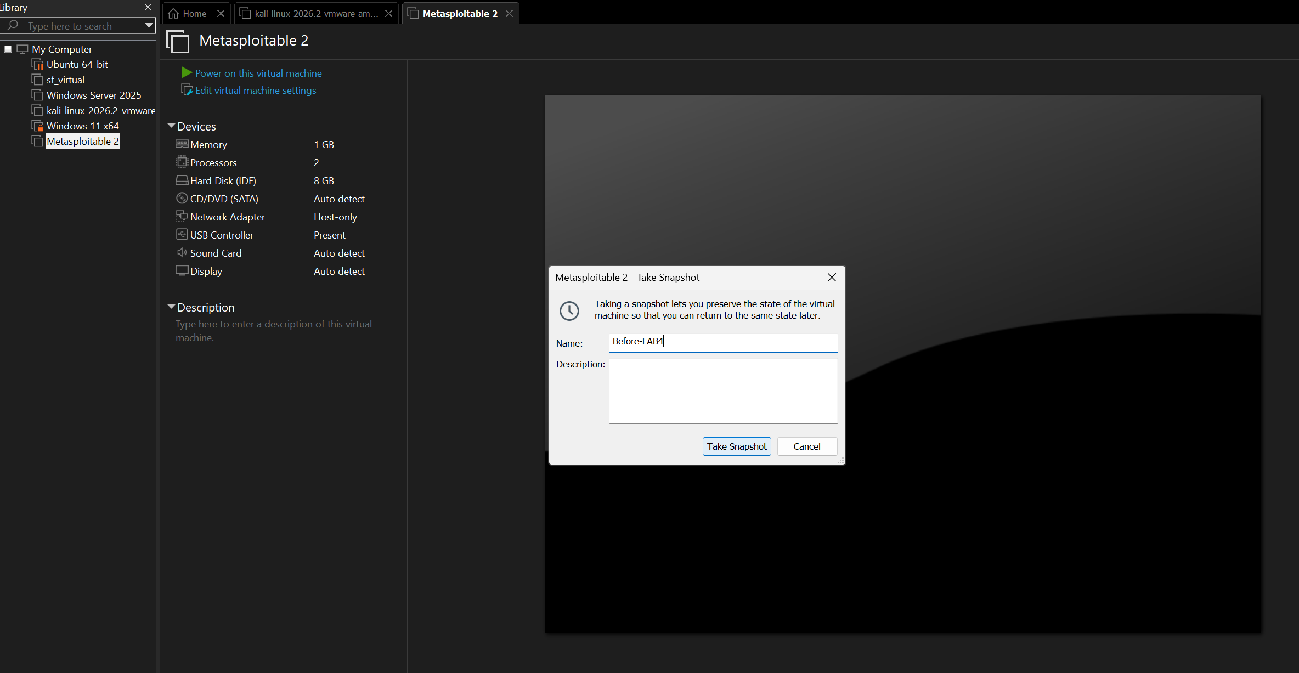
Cho kali
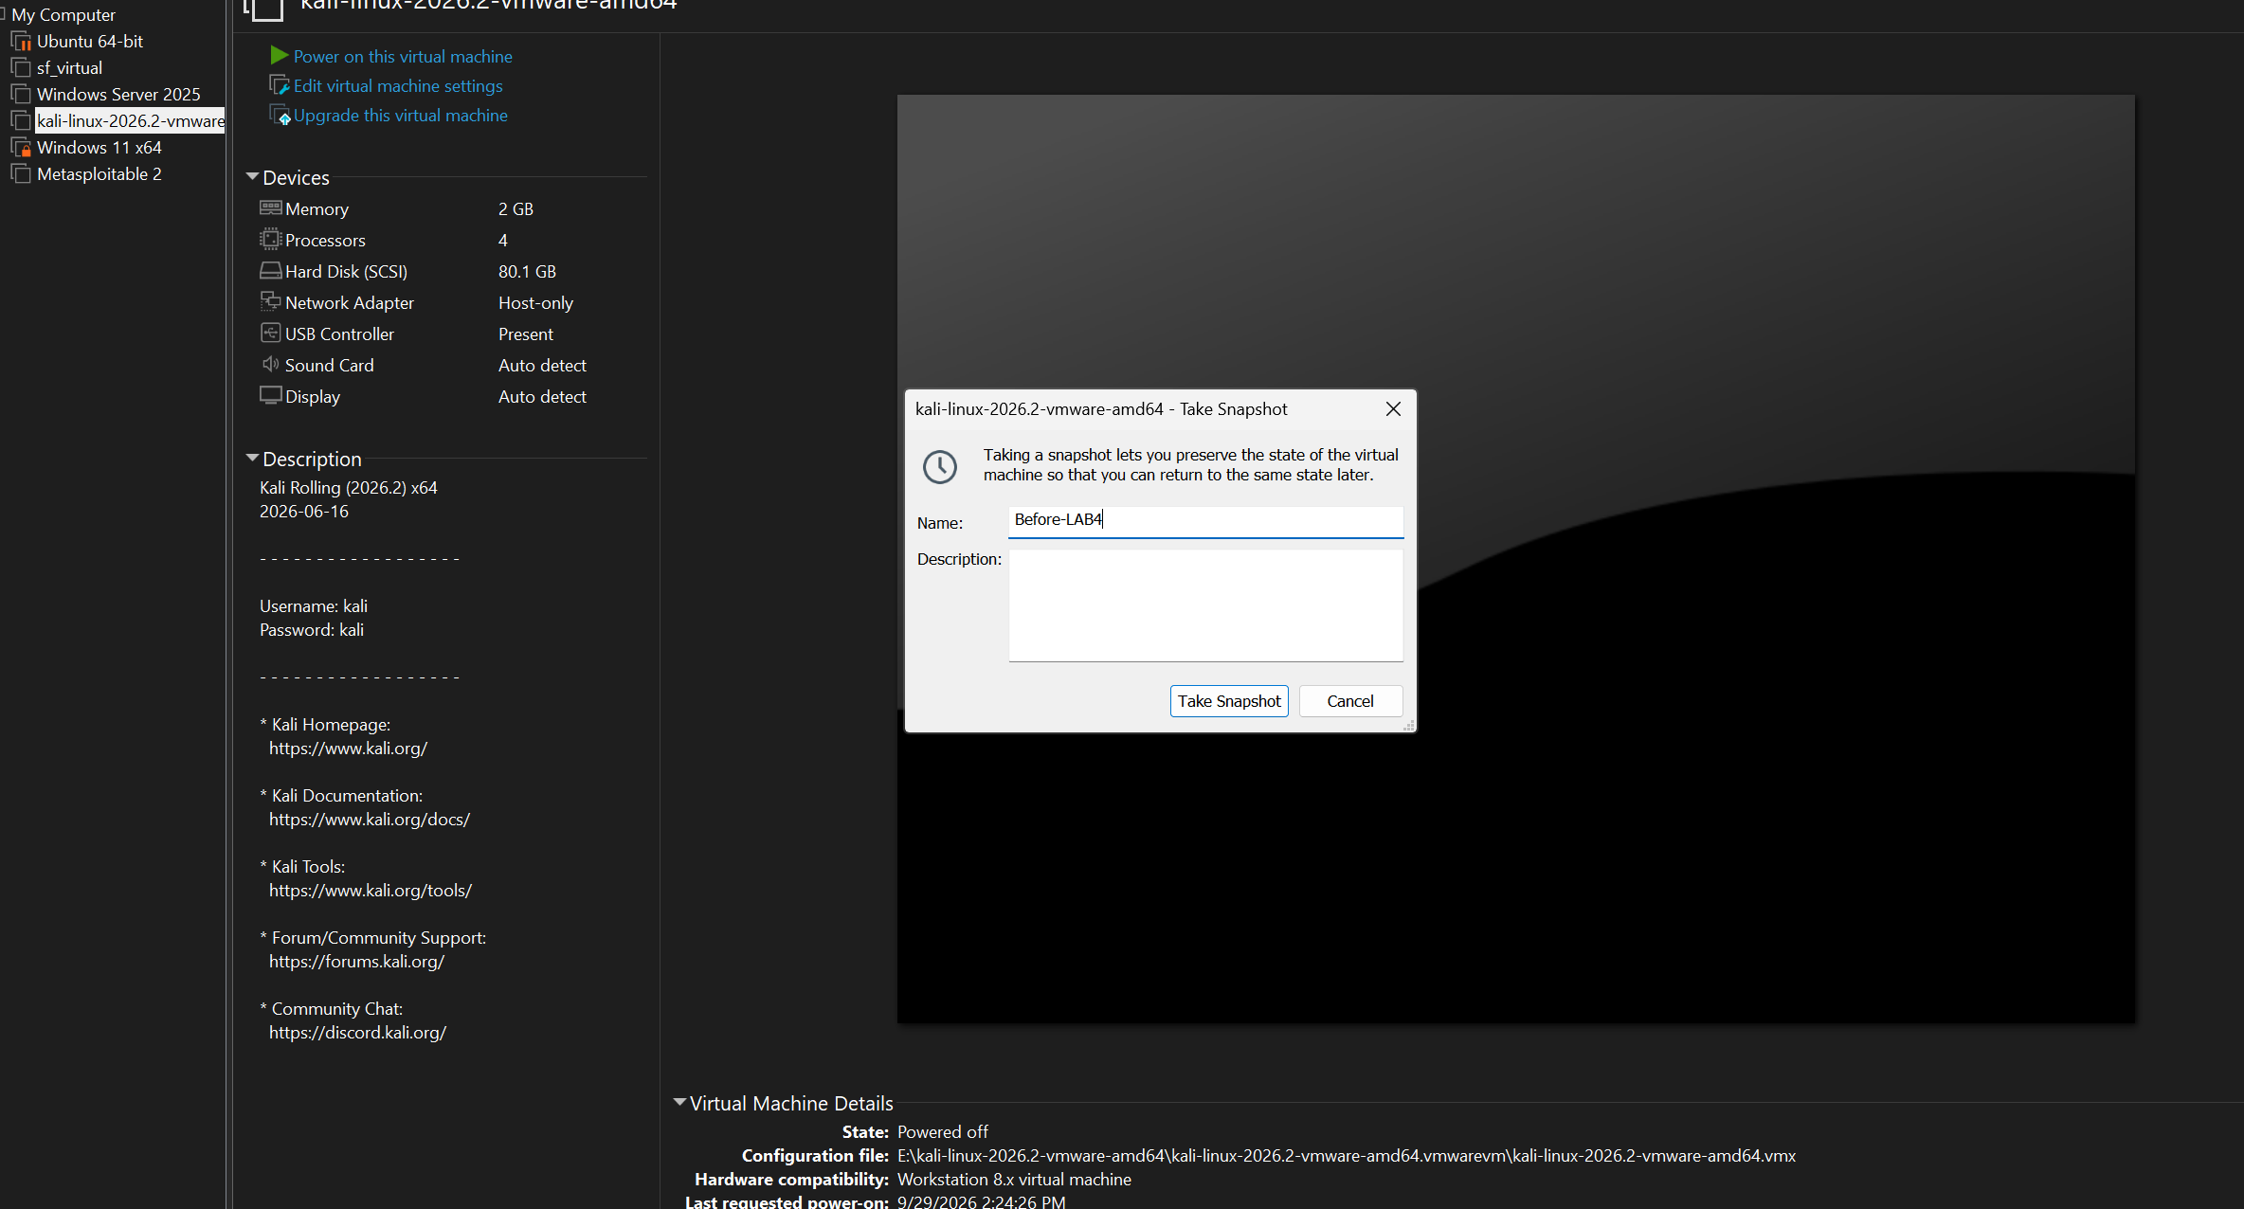

THỰC HÀNH
Trên metasploitable 2
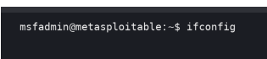
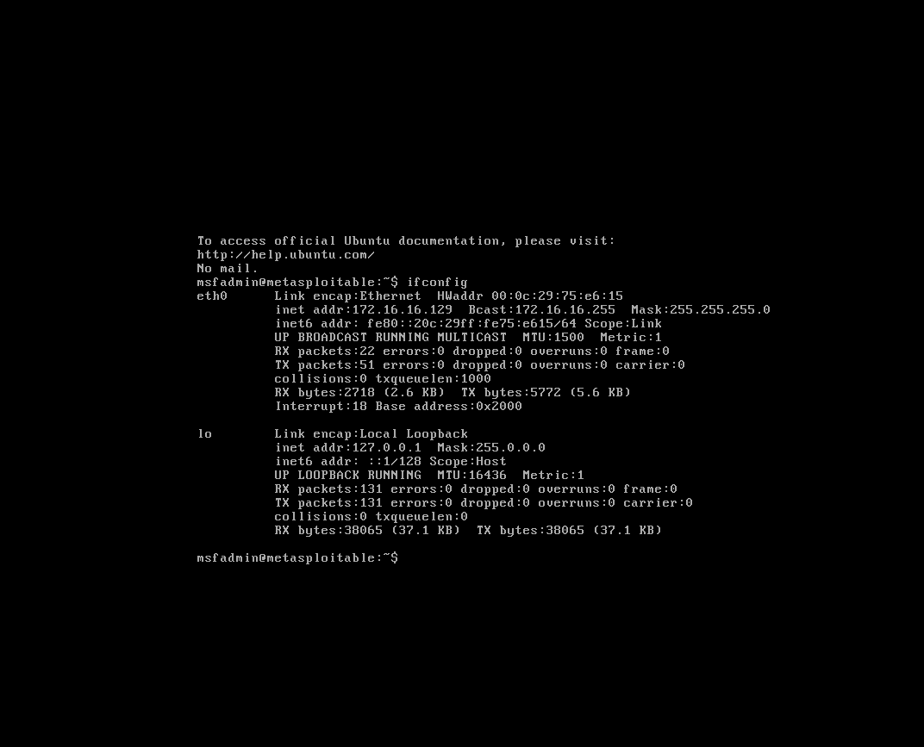
Trên kali
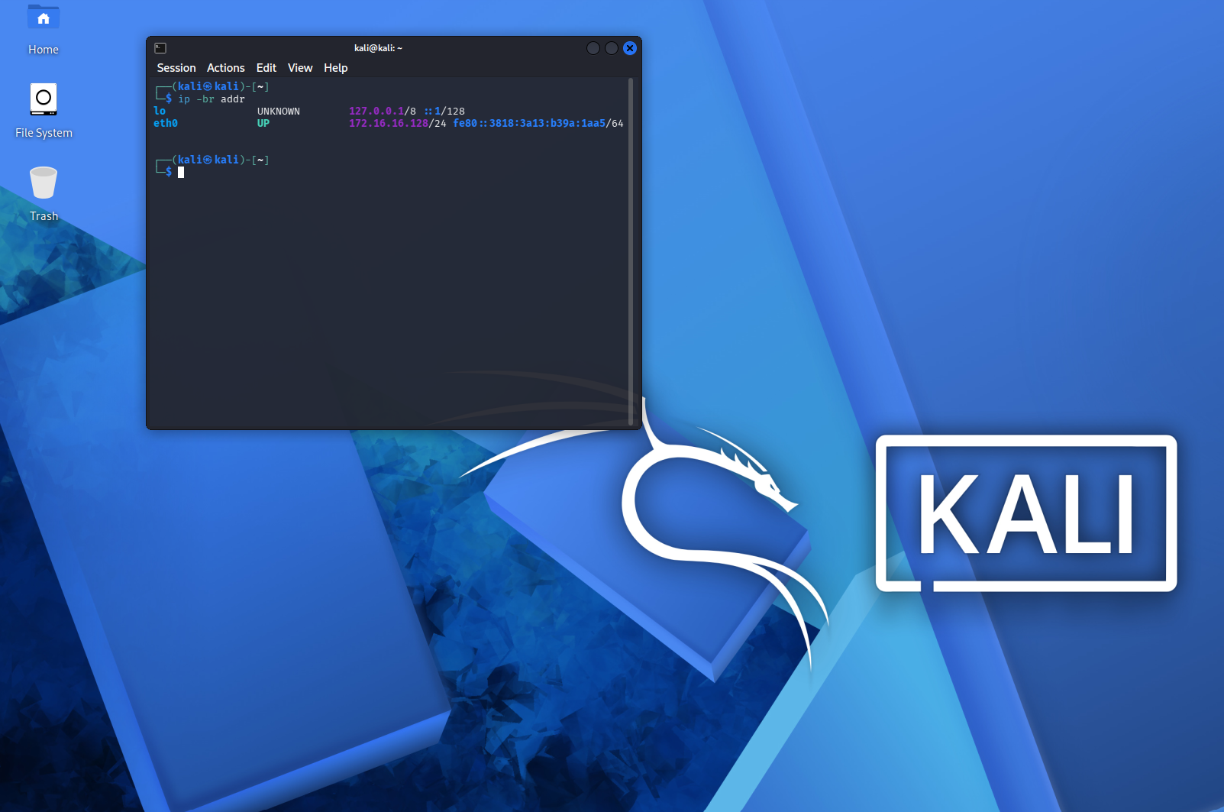
Ping kiểm tra máy kali
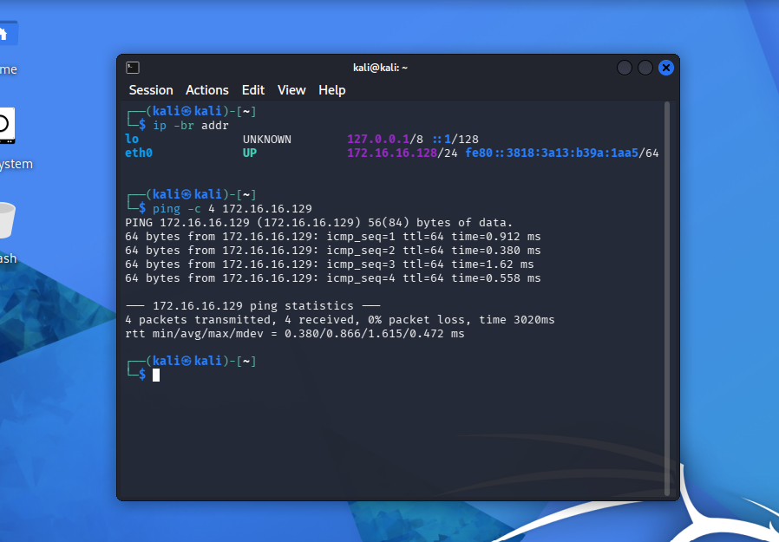
Thiết bị | IP | Subnet | Ghi chú
Windows 11 | 172.16.16.1 | 255.255.255.0 | VMware VMnet1 Host-only adapter
Kali | 172.16.16.128 | /24 255.255.255.0 | Máy quét
Metasploitable 2 | 172.16.16.129 | 255.255.255.0 | Máy đích

- Phần nhiệm vụ
  - Nhiệm vụ 1 - Phát hiện các host đang hoạt động
Tiếp tục nhập sudo nmap -sn 172.16.16.0/24
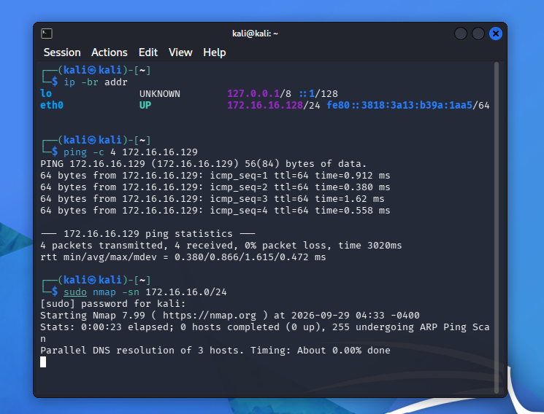
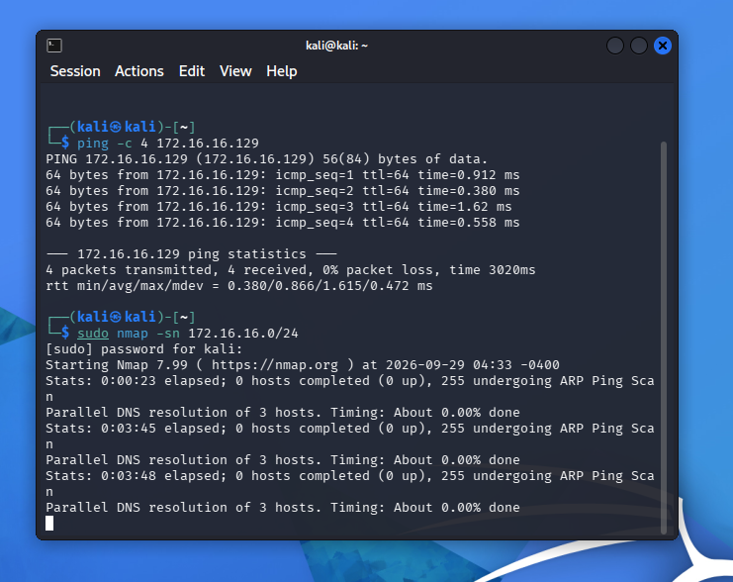
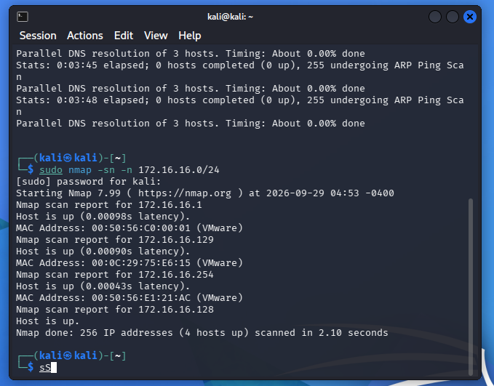

STT | IP phát hiện | MAC/Vendor | Vai trò suy đoán | Bằng chứng
1 | 172.16.16.1 | 00:50:56:C00:01 | Adapter Vmnet1 | Host is up
2 | 172.16.16.128 | Không hiển thị | Kali VM | Host is up( ko kèm MAC
3 | 172.16.16.129 | 00:0C:29:75:E6:15 | Metasploitable 2 | Host is up( MAC trùng MAC)

- Khảo sát cổng TCP và so sánh kỹ thuật quét
6.1. TCP Connect scan (-sT)
Nhập nmap -sT 172.16.16.129
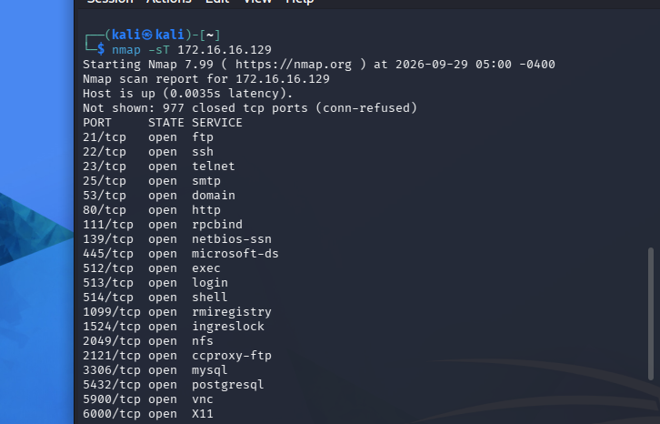
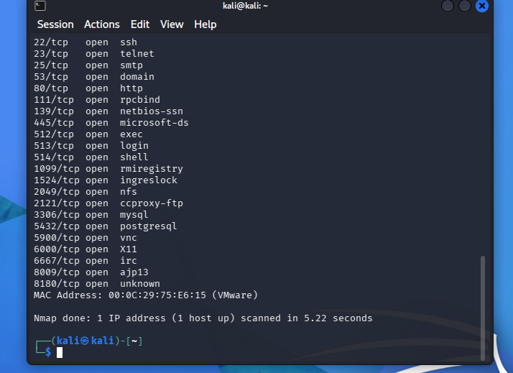
6.2. SYN scan (-sS)
Gõ sudo nmap -sS -n 172.16.16.129
Dùng -n vì ở Kali Host-only không có DNS nên phân giải ngược bị treo)
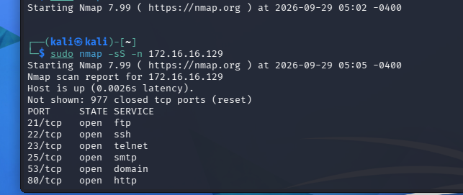
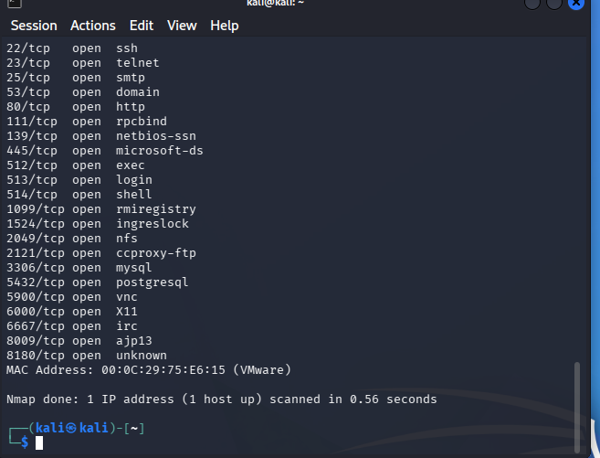

Tiêu chí | -sT | -sS | Nhận xét của sinh viên
Cổng open | 23 | 23 | Hai kỹ thuật cho cùng danh sách cổng mở trên Metasploitable 2.
Cổng close | 977 | 977 | Số lượng giống nhau. Cách báo khác nhau
Cổng filtered | 0 | 0 | Không có firewall lọc gói, mọi cổng đều trả lời rõ ràng.
Thời gian quét | 1.39 giây | 0.56 giây | -sS nhanh hơn vì chỉ gửi SYN rồi RST, không hoàn tất bắt tay 3 bước. -sT phải tạo kết nối đầy đủ qua hệ điều hành cho từng cổng.
Quyền cần thiết | Không cần root | Cần sudo/root | -sT dùng connect() của hệ điều hành. -sS tự tạo gói SYN thô nên cần quyền truy cập raw socket.
  - FIN / Xmas / NULL scan
Gõ lần lượt
sudo nmap -sF -n 172.16.16.129
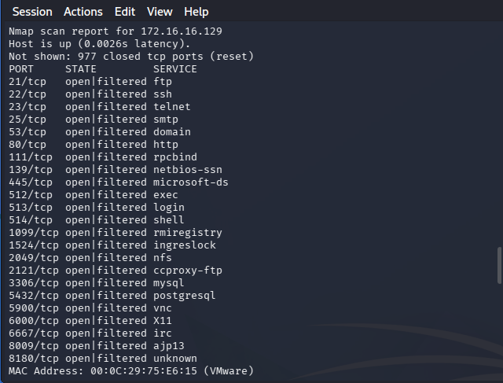
sudo nmap -sX -n 172.16.16.129
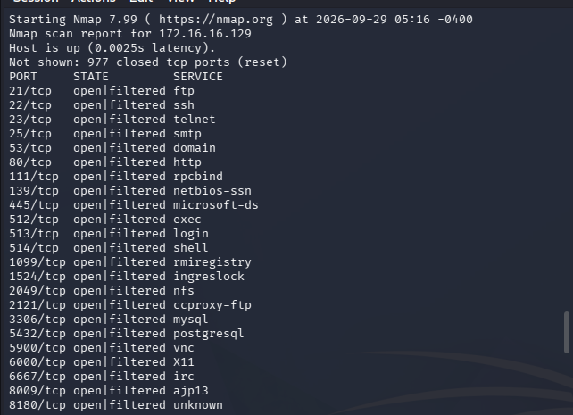
sudo nmap -sN -n 172.16.16.129
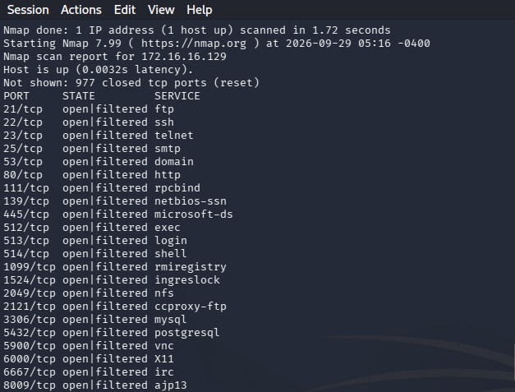
  - ACK scan - quan sát chính sách lọc
Gõ sudo nmap -sA -n 172.16.16.129
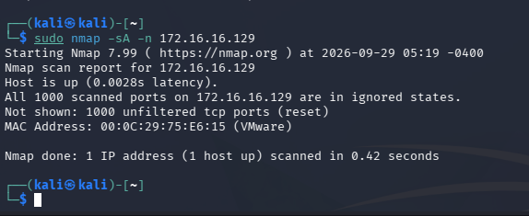

- UDP Scan
Gõ sudo nmap -sU --top-ports 20 -n 172.16.16.129
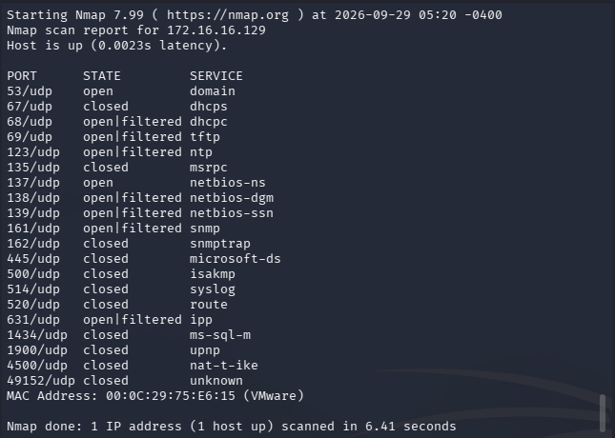
Cổng UDP | Trạng thái | Dịch vụ | Giải thích
53 | open | domain | Máy đích có dịch vụ DNS (thường là BIND) trả lời gói UDP, nên Nmap xác định chắc chắn là mở.
137 | open | netbios-ns | Dịch vụ phân giải tên NetBIOS (đi kèm Samba) phản hồi, nên cổng mở. Cùng nhóm với TCP 139/445 đã thấy mở
69 | open|filtered | tftp | Máy đích không gửi phản hồi nào. Nmap không phân biệt được cổng mở nhưng im lặng với cổng bị bộ lọc chặn, nên không được kết luận là open.
161 | open|filtered | snmp | Tương tự: không có phản hồi. Gói dò rỗng thường không đủ để dịch vụ UDP trả lời.
445 | closed | Ms-ds | Máy đích trả ICMP "port unreachable", chứng tỏ không có dịch vụ nào lắng nghe cổng UDP 445 (SMB dùng TCP).

- Nhận diện dịch vụ và hệ điều hành
8.1. Version detection (-sV)
Gõ sudo nmap -sV -n 172.16.16.129
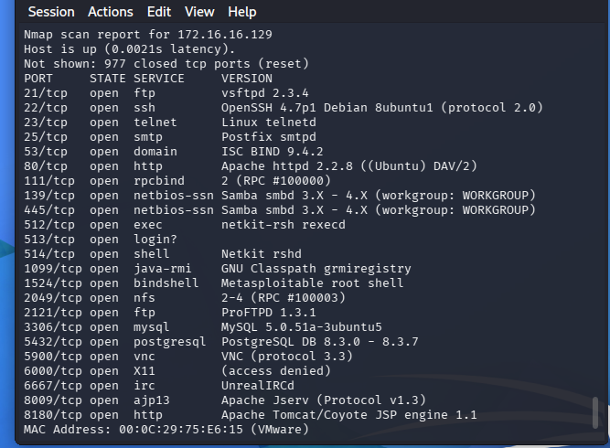
Port 21-tcp(protocol)-ftb(service): vsftpd 2.3.4Bản này từng bị chèn backdoor (CVE-2011-2523). FTP truyền tài khoản và dữ liệu không mã hóa. Cần nâng cấp hoặc tắt, thay bằng SFTP.
Port 22 | Protocol tcp | Service ssh | Version OpenSSH 4.7p1 Debian 8ubuntu1 (protocol 2.0) | Ghi chú: Phiên bản rất cũ (khoảng năm 2008), đã hết hỗ trợ và có nhiều CVE đã công bố. Cần nâng cấp, giới hạn địa chỉ truy cập, dùng khóa thay mật khẩu.
Port 80 | Protocol:tcp | Service: http | Version:Apache httpd 2.2.8 ((Ubuntu) DAV/2) | Nhánh Apache 2.2 đã hết hỗ trợ, có nhiều lỗ hổng đã biết. Module WebDAV (DAV/2) đang bật làm tăng bề mặt tấn công. Cần nâng cấp và tắt module không cần thiết.
Port:445 | Protocol:tcp | Service:netbios-san | Version: Samba smbd 3.X - 4.X (workgroup: WORKGROUP) | Nmap chỉ đoán dải phiên bản chung chứ không xác định chính xác. Nhánh Samba 3.x cũ có lỗ hổng nghiêm trọng đã công bố (ví dụ CVE-2007-2447). Cần nâng cấp, tắt SMBv1, giới hạn truy cập cổng 445.
Port:3306 | Protocol:tcp | Service:mysql | Version: MySQL 5.0.51a-3ubuntu5 | Phiên bản đã hết hỗ trợ từ lâu, lại mở cho toàn mạng. Nên chỉ cho lắng nghe trên localhost hoặc dùng firewall giới hạn, nâng cấp phiên bản, đặt mật khẩu mạnh.
8.2. OS detection (-O)
sudo nmap -O -n 172.16.16.129
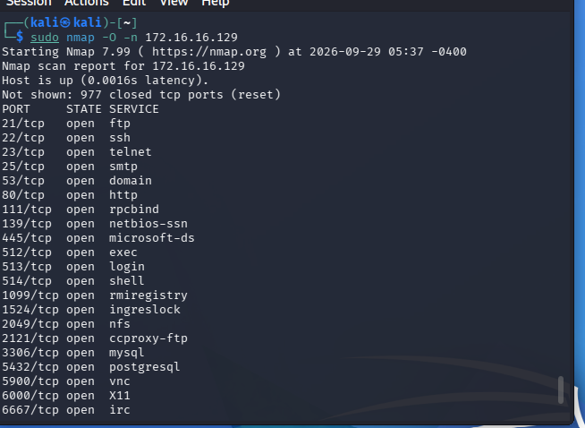
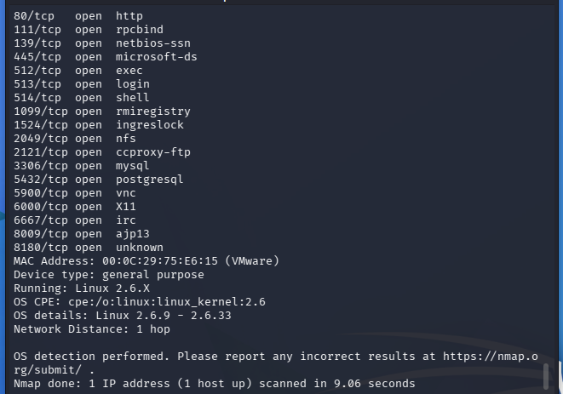
8.2.Aggressive (-A)
sudo nmap -A -n 172.16.16.129
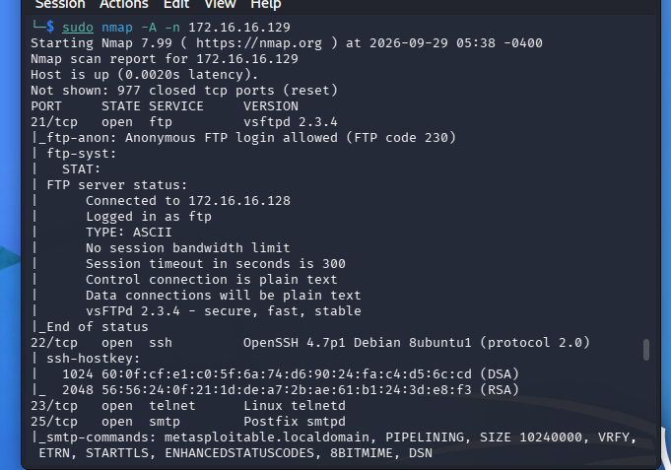
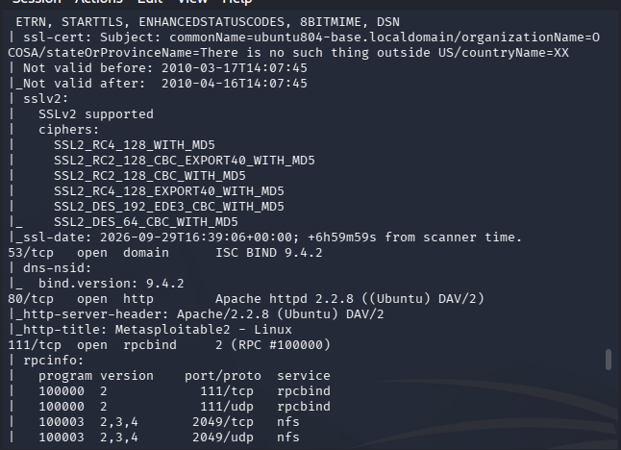
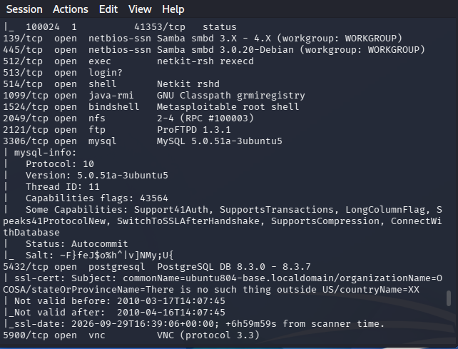
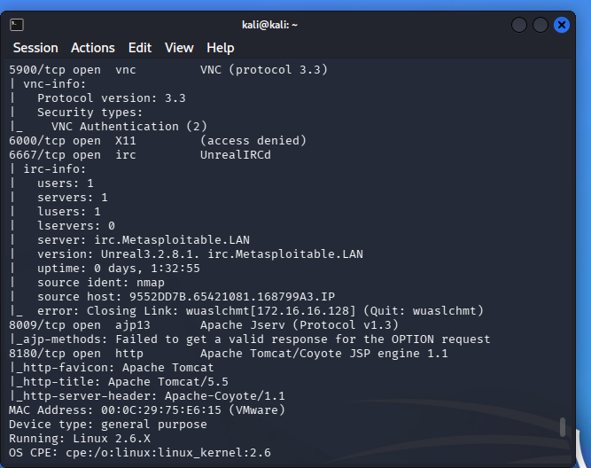
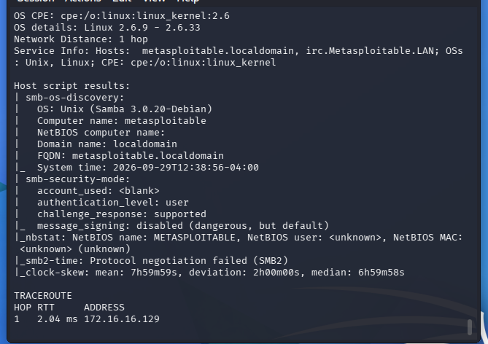
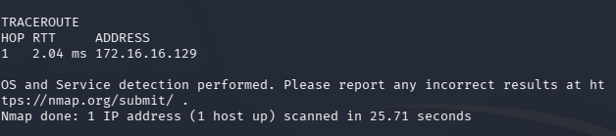
Những thành phần -A cung cấp: -A gộp bốn chức năng: phát hiện phiên bản dịch vụ (-sV), nhận diện hệ điều hành (-O), traceroute và chạy các script mặc định của NSE (-sC). Trong output bạn sẽ thấy thêm các khối | của script (ví dụ ftp-anon, ssh-hostkey, http-title, smb-os-discovery) và phần TRACEROUTE (Metasploitable 2 chỉ cách 1 hop).
Lệnh | Thông tin thu được | Thời gian
-sV | Phiên bản dịch vụ | 5.85 giây
-0 | Hệ điều hành(Linux 2.6.9-2.6.33) | 9.06 giây
-sV -0 | Cả hai | 14.91 giây
-A | Phiên bản, OS, traceroute, script mặc định | 25.71 giây
Vì sao scan "nhiều thông tin" dễ bị phát hiện: -A gửi rất nhiều gói và kết nối tới từng dịch vụ (thăm dò phiên bản, đăng nhập thử FTP ẩn danh, yêu cầu HTTP, dò SMB...). Lưu lượng lớn, có mẫu đặc trưng của Nmap nên IDS/firewall dễ nhận ra, và log của dịch vụ bị quét cũng ghi lại nhiều dòng bất thường.

- NSE - kiểm tra thông tin và lỗ hổng SMB trong lab Giới hạn: Chỉ chạy NSE vào Metasploitable 2 hoặc Win
9.1. Thu thập thông tin SMB
Gõ sudo nmap -p 445 --script smb-os-discovery -n 172.16.16.129
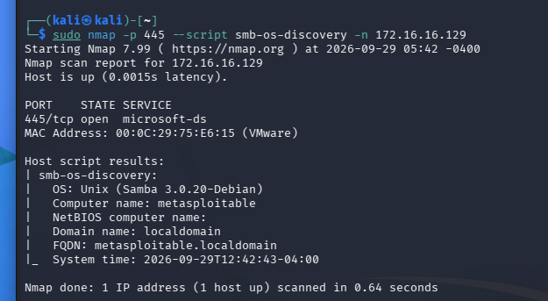
Ghi lại từ output:
Hệ điều hành: Unix (Samba 3.0.20-Debian)
Tên máy (Computer name): metasploitable
NetBIOS computer name:
Domain: localdomain (FQDN: metasploitable.localdomain)
Giờ hệ thống: 2026-09-29T12:42:43-04:00
Nhận xét: script cho biết chính xác phiên bản Samba (3.0.20), chi tiết hơn "Samba smbd 3.X - 4.X" mà -sV chỉ đoán. Đây là bản Samba cũ, đã có lỗ hổng công bố (ví dụ CVE-2007-2447), nên là một rủi ro thực sự của cổng 445 trên máy này.
Với câu "nếu cổng 445 đóng hoặc bị lọc": ở đây cổng 445 đang open nên script chạy được. Nếu cổng đóng thì kết nối bị từ chối, nếu bị lọc thì gói bị bỏ, script không có dịch vụ SMB nào để trao đổi nên không thu thập được thông tin.

9.2. Kiểm tra MS17-010
Gõ sudo nmap -p 445 --script smb-vuln-ms17-010 -n 172.16.16.129
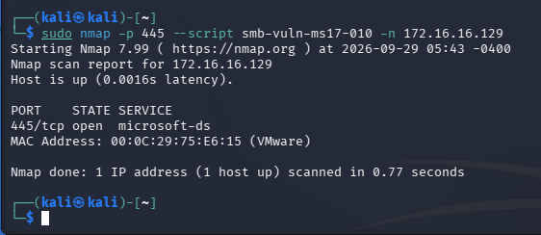
Mục tiêu | 445/tcp | Kết quả script | Kết luận | Biện pháp phòng thủ
Metasploitable 2 | open | Không có kết quả từ script (không báo VULNERABLE) | Không có dấu hiệu dễ bị MS17-010. Không kết luận là "đã vá": máy này là Linux/Samba, còn MS17-010 là lỗ hổng SMBv1 của Windows nên script vốn không nhắm vào hệ thống này | Nâng cấp Samba, tắt SMBv1 nếu không cần, giới hạn cổng 445 bằng firewall, chỉ cho phép mạng tin cậy
Windows VM | Không dùng

- Xuất kết quả
10.1: Xuất normal text
Gõ sudo nmap -sV -O -n 172.16.16.129 -oN ket_qua.txt

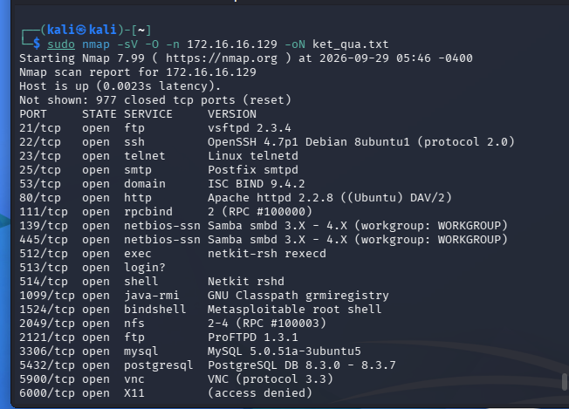
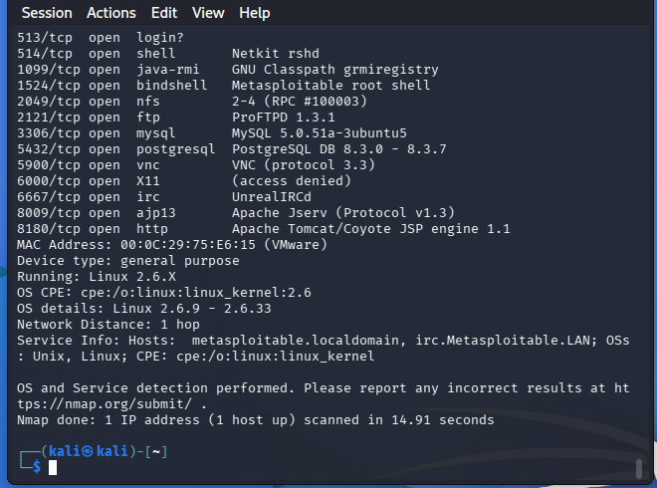
10.2 : Xuất xml
Gõ sudo nmap -sV -O -n 172.16.16.129 -oX ket_qua.xml
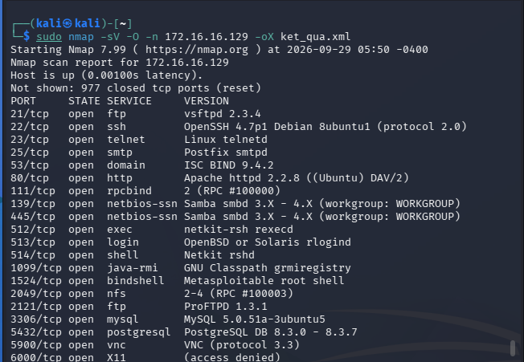
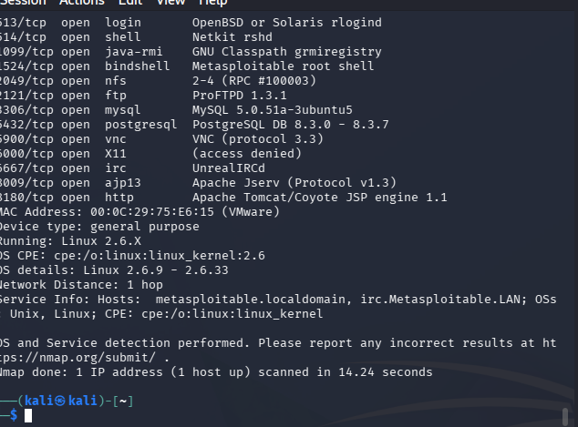
  - Xuất grepable và lọc nhanh
Gõ sudo nmap -p 445 -n 172.16.16.0/24 -oG smb.txt
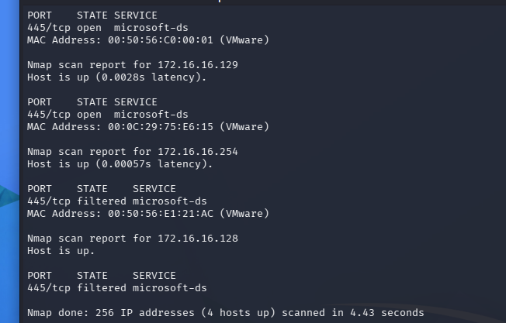
Gõ grep "445/open" smb.txt
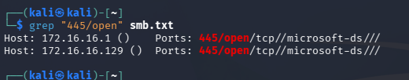
  - Chuyển XML thành HTML
